

Информационный
вестник
Совета и администрации муниципального образования муниципального района «Сыктывдинский»
Периодическое печатное средство массовой информации
(периодическое печатное издание)
муниципального района «Сыктывдинский» Республики Коми
№ 26

Октябрь 2024 года
с. Выльгорт
CОДЕРЖАНИЕ:

 | стр.
Сообщение о возможном установлении публичного сервитута для размещения подъездной дороги общего пользования……............................................................................................... | 3
Сообщение
о возможном установлении публичного сервитута для размещения подъездной дороги общего пользования

Администрация муниципального района «Сыктывдинский» Республики Коми информирует, что в связи с обращением ПАО «Россети Северо-Запада» рассматривается ходатайство об установлении публичного сервитута для размещения подъездной дороги общего пользования.
Публичный сервитут испрашивается в отношении земельного участка с кадастровым номером 11:04:0000000:625.

Данное сообщение о поступившем ходатайстве об установлении публичного сервитута размещено на официальном сайте муниципального района «Сыктывдинский» /https://syktyvdin.gosuslugi.ru, а так же периодическом печатном издании «Информационный вестник».
С описанием местоположения границ публичных сервитутов можно ознакомиться на официальном сайте муниципального района «Сыктывдинский» (https://syktyvdin.gosuslugi.ru) по следующему маршруту: Главная – Гражданам – Градостроительство – Публичные сервитуты.
Заинтересованные лица могут ознакомиться с поступившим ходатайством об установлении публичного сервитута, подать заявление об учете прав на земельные участки в течение 15 дней со дня опубликования данного сообщения в администрацию муниципального района «Сыктывдинский» Республики Коми по адресу: Республика Коми, Сыктывдинский район, с. Выльгорт, ул. Д. Каликовой, 62, каб. 1. Тел. (82130) 7-12-49.
Время приема заинтересованных лиц - в рабочие дни с 09.00 до 17.00. Перерыв с 13.00 до 14.00.

Обоснование необходимости установления публичного сервитута:
1.выписка из единого государственного реестра недвижимости.

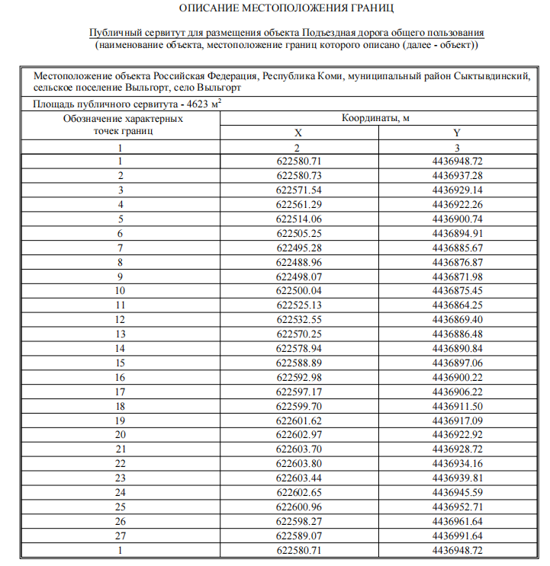



Информационный
вестник
Совета и администрации муниципального образования муниципального района «Сыктывдинский»
Периодическое печатное средство массовой информации
(периодическое печатное издание)
муниципального района «Сыктывдинский» Республики Коми
Октябрь 2024 года | № 26
Учредитель: администрация муниципального района «Сыктывдинский» Республики Коми
Состав редакционной коллегии периодического печатного издания:
Селиверстов Р.Е., главный редактор;
Дорожинская Р.В., ответственный за выпуск;
Жигалова Л.А., ответственный за выпуск;
Члены редколлегии:
Морокова Л.В.
Гудзь Е.В.
Боброва Е.Б.
Муравьев В.Н.
Адрес редакции, издателя, типографии (отпечатано):
168220, Республика Коми, Сыктывдинский район, с. Выльгорт,
ул. Домны Каликовой, д. 62
E-mail: admsd@syktyvdin.rkomi.ru
Телефоны (82130) 7-12-34, 7-18-41, 7-21-34
Электронная версия вестника на сайте: https://syktyvdin.gosuslugi.ru
Выпуск осуществлен за счет средств бюджета
муниципального района «Сыктывдинский» Республики Коми
Распространяется на безвозмездной основе
Территория распространения:
Сыктывдинский район Республики Коми Российской Федерации

Подписано в печать: 07.10.2024
Дата выхода в свет: 07.10.2024
Тираж 29 экз.

